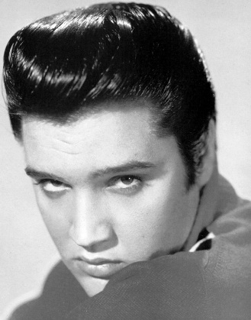飛機頭又稱力怎頭（Regent hairstyle），是為一種髮型，是將兩旁的頭髮往後梳，剛好後面的髮型會變成跟Ｉ字型，這個弧度跟英國倫敦西區的一條主要街道「攝政街」很像，所以以此為命名。

1950至1960年代初期的洛卡比里、搖滾歌手們都會梳著力怎頭。當時主要以側後梳力怎頭為主流。最主要的代表是艾維斯·普里斯萊 (貓王) ，他在55~56年所梳的力怎頭十分有藝術美感。1980年代則有Stray Cats等的新力怎頭的型態登場。

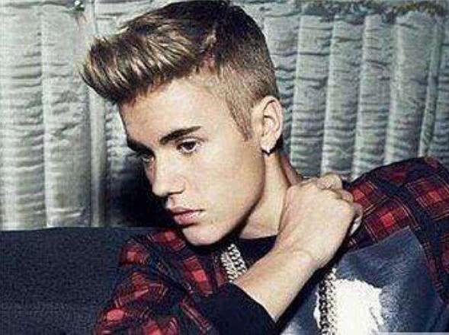特稱是用髮蠟等把整頭頭髮塗滿，由兩旁將頭髮像扇子般地往後梳，後面的頭髮梳得像鴨尾巴的樣子，前面的頭髮稍微地往上立或是稍微弄成蓬鬆的髮型，也被稱做油頭、飛機頭或力怎頭。在美國叫做「pompadour」，英國則叫做「quiff」，日本稱之為「リーゼント」。力怎頭則是取自日文的發音，另外有"怎麼使用手的力量來梳頭"這樣的意思，與油頭及飛機頭的唸法仍有不同的意思。